**스파르타코딩클럽 1주차 수업 – 프론트엔드(HTML, CSS)**

**프론트엔드** – 앞에 있는 것, 보이는 것 / 예쁜 것이 중심 / **클라이언트**

**백엔드**- 뒤에 있는 것, 안보이는 것 / 복잡하지만 정교하게 만드는 것이 핵심 / **서버**

1 서버와 클라이언트의 개념잡기

서버 – 전체 사용자의 트래픽(데이터)을 담당 / 서비스를 제공 예) 카카오톡 서버

네이버 홈페이지에서 F12를 치면 개발자 도구를 볼 수 있음

웹의 동작원리 – 주소창에 URL을 치면 **서버**가 웹페이지를 내려주면서 HTML, CSS, JAVA SCRIPT를 주면 **브라우저**가 화면을 그려서 검색화면을 볼 수 있음

일부만 바꾸도록(갱신하도록) 서버가 일부의 정보만 브라우저에게 줄 수도 있음 -> 이런 형식으로 데이터 주는 것을 Json 형식이라고 부름

앱의 동작원리 – 앱은 이미 그리는 능력을 갖고 있다.

요청은 아무렇 게나 하면 되나요? / 서버와 클라이언트는 어떻게 통신하는 걸까?

서버가 은행이라고 하면 창구는 은행의 서비스를 요청할 수 있는 채널-> **API**라 부른다

서버도 많은 데이터와 기능을 할 수 있지만 미리 짜 놔야 고객이 원하는 것을 실행할 수 있다.

**창구 = API = 요청**

서버는 어떻게 만들어요?

데이터 베이스(DM) = 하드디스크(가 잔뜩 꽂혀 있는 것) / 서버랙(서버 중 데스크탑 하나에 해당하는 하드디스크)

서버에 저장된 값을 저장하거나 꺼내 올 때 **창구(API)**를 통한다

클라우드는? 결국 서버. 빌려 쓰는 서버 / 스스로 서버를 구축하는 것 : 인하우스 서버

예) 가장 많이 쓰는 클라우드 서버 AWS(Amazon Web Service), 그 밖에 구글서버, MS서버, 네이버서버 – 비용 절감 효율성(Scalable하다 : 사용자 수(Traffic)에 따라 서버 용량 자유자재로 사용가능) 측면에서 클라우드 서버 활용

**클라이언트 –> API -> 서버 / 클라이언트 <-API <-서버**

웹브라우저, 앱, 손으로 만지고 눈으로 보는 건 다 클라이언트다.

웹서버 – 웹을 제공하는 서버

앱서버 – 앱을 제공하는 서버

서버에 있는 하드 디스크 – DB

트래픽이 커지면 **라우터(교통순경)**이 여러 웹서버에 요청을 나눠서 전달함

클라이언트->라우터-> 웹서버 여러 개->DB(용도 별로 이미지용 DB / 텍스트 DB로 나누는 등 세분화함) -> **SYSTEM ARCHITECT / 개발자 SYSTEM ARCHITECTOR**

그럼 이걸 어떻게 설치하고 작동시키는가? **프로그래밍 언어**(컴퓨터가 알아들을 수 있는 언어)

-> 우리는 두가지 언어 사용 / 프론트엔드 JavaScript / 백엔드 Pyton(파이썬)

프로그래밍 언어들은 장단점이 다를 뿐 한계의 차이는 없다.(어떤 언어로 뭐든 만들 수 있다)

프론트엔드(HTML, CSS, JavsScript) – 서버가 내려줄 것을 만들어 두는 것

백엔드 API(mongoDB, flask, pyton)

서버의 역할은 가운데에서 데이터를 주고받는 것이다.

웹브라우저는 서버가 요구한 그림을 그려주는 역할을 한다.

훌륭한 개발자는 인터넷으로 찾아가며 코딩한다. -> 잘 찾는 방법만 알면 된다.

HTML은 브라우저가 읽을 수 있는 파일

HTML 태그 - <>

<p> 태그의 시작 / </p> 태그의 끝 : 열었으면 닫아야 한다

<br> break 줄바꿈

<!-- 주석 --> 주석

Etc. CSS파일에서는 /* 주석 */

특수문자를 웹브라우저에 보여주고 싶을 때

&lt;p&gt;

lt: lesser than

gt: greater than

amp: & percent

**태그 알기**

<b>, </b> 볼드 처리

<p>, </p> paragraph 한줄 띄기

<br/> break 줄바꿈

<h1> 큰 제목1

<h2> 큰 제목2

<!—h> heading

<ol> </ol> ordered list

<ul> </ul> unodered list

<li> </li> list item

<button> button

<input> input에는 명령어(type)를 넣을 수 있음

<input type=”text” />, <input type=”number” />, <input type=”password />

<strong> </strong> 스피커로 읽을 때 강조해서 읽어야 됨을 인식함

<html>로 시작해서 </html>로 닫자 / 열면 무조건 닫아야 함

Style의 영역은 head에 쓰자

웹브라우저에 보여지는 텍스트의 영역은 body에 쓰자

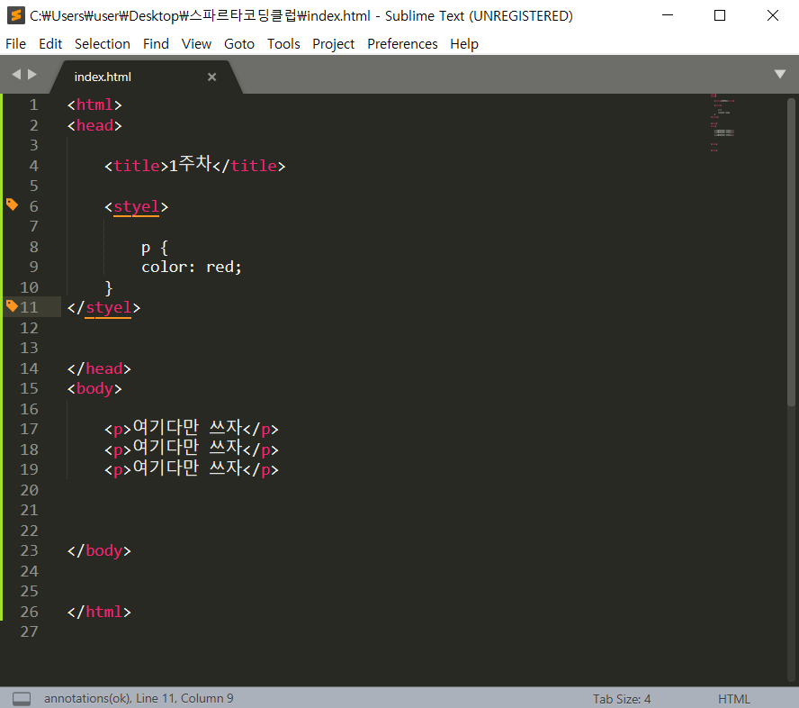

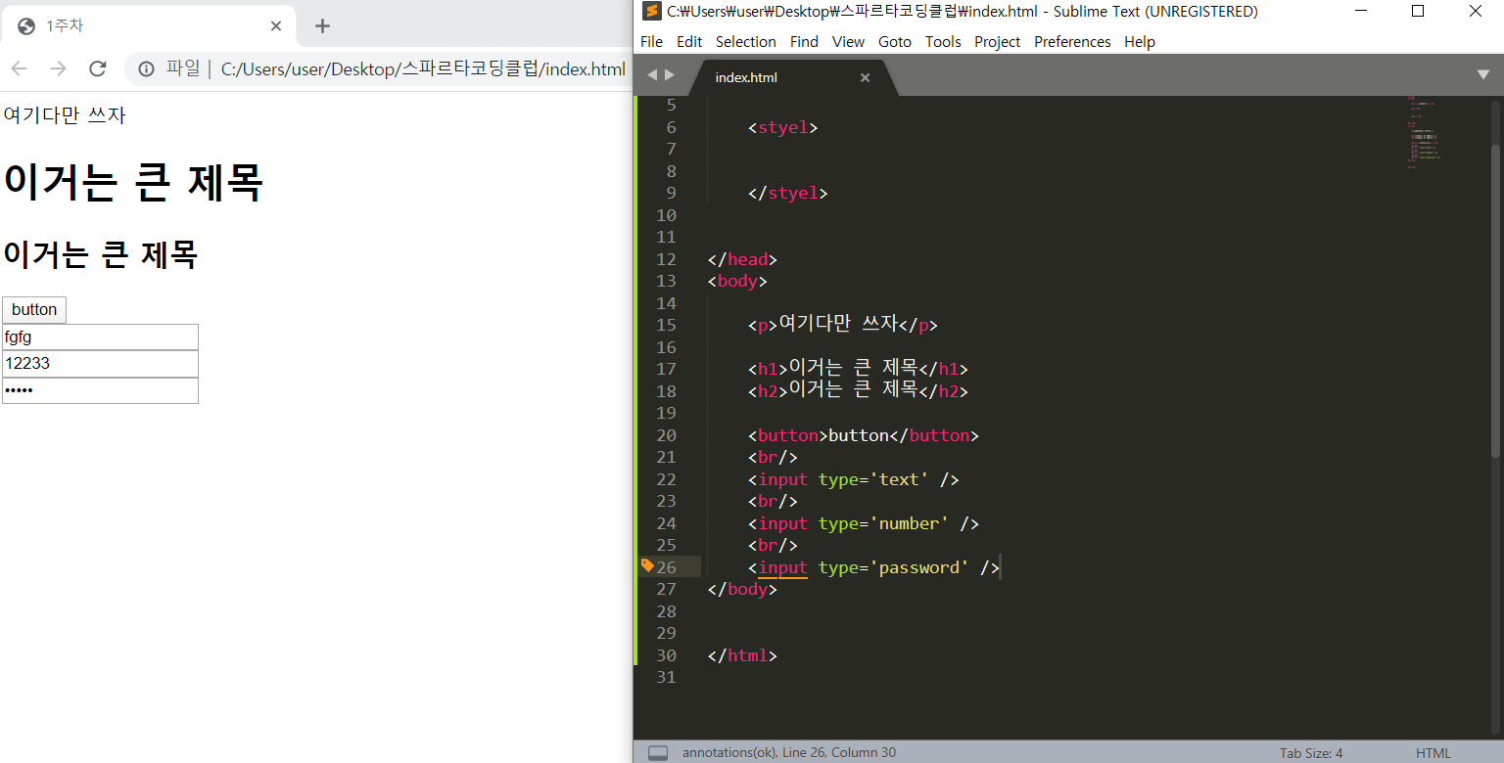HTML 태그 찾는 법 – 구글 서치

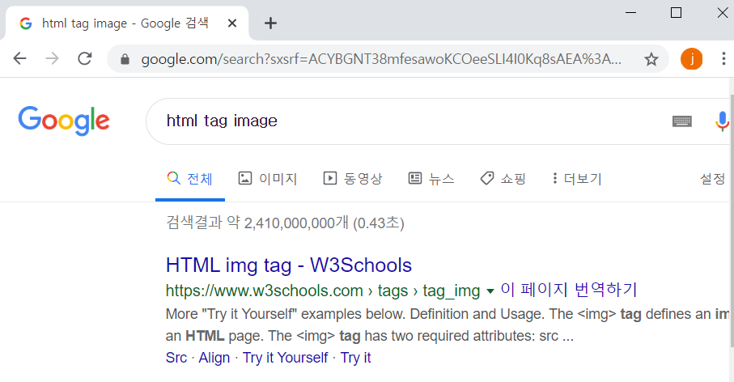

**W3Schools 클릭해서 태그 복사해서 갖다 붙이기**

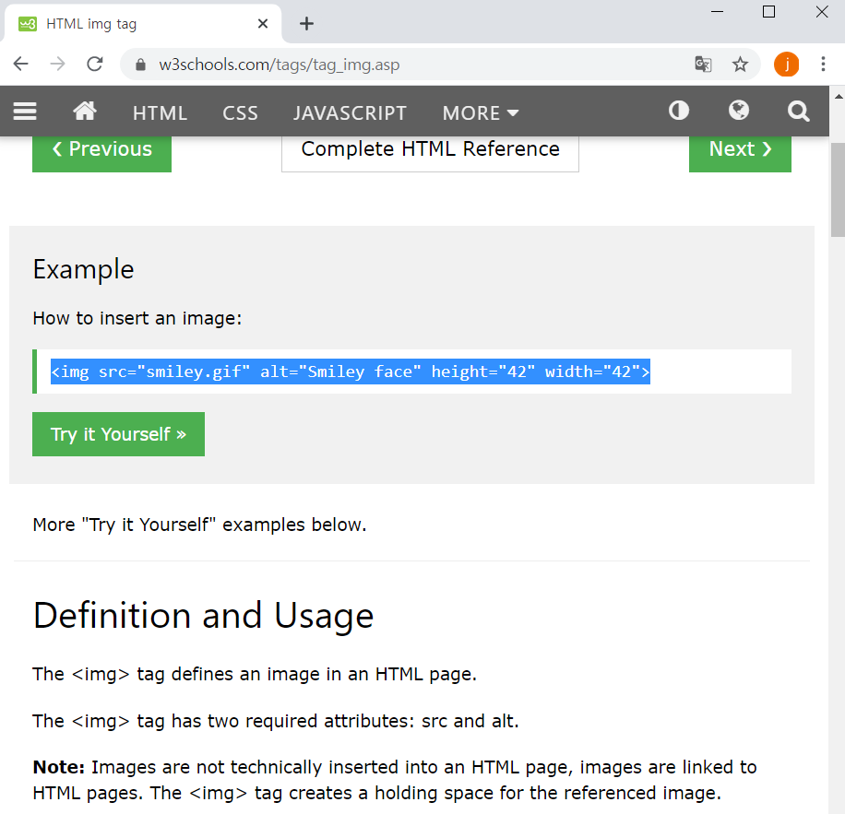

<img src="smiley.gif" alt="깨졌어" height="42" width="42">

alt 이미지가 깨졌을 경우 알아볼 수 있게 넣기

height, width 이미지 사이즈 지정 / 지정하지 않으면 원래 이미지 사이즈로 보여짐

**W3schools에 HTML <input> Tag 검색**

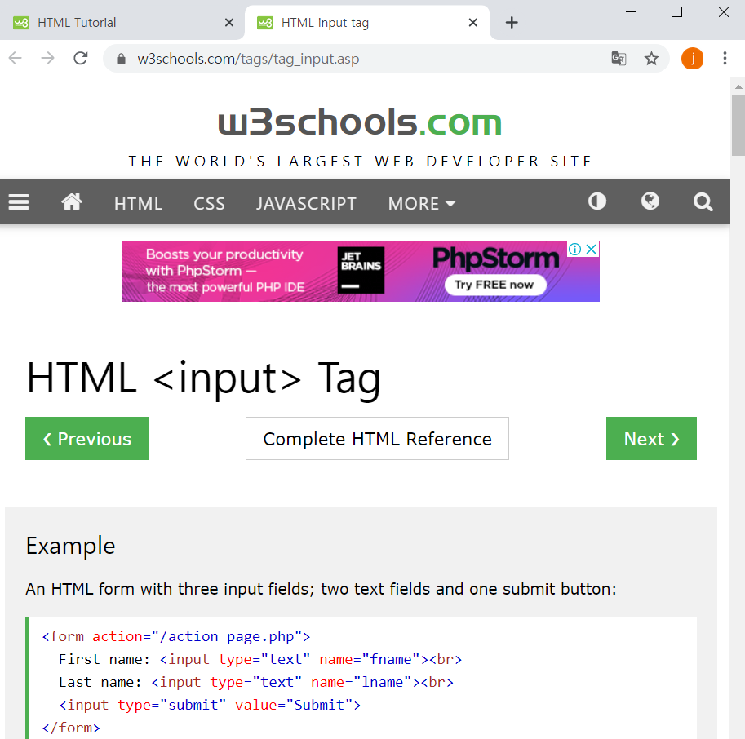

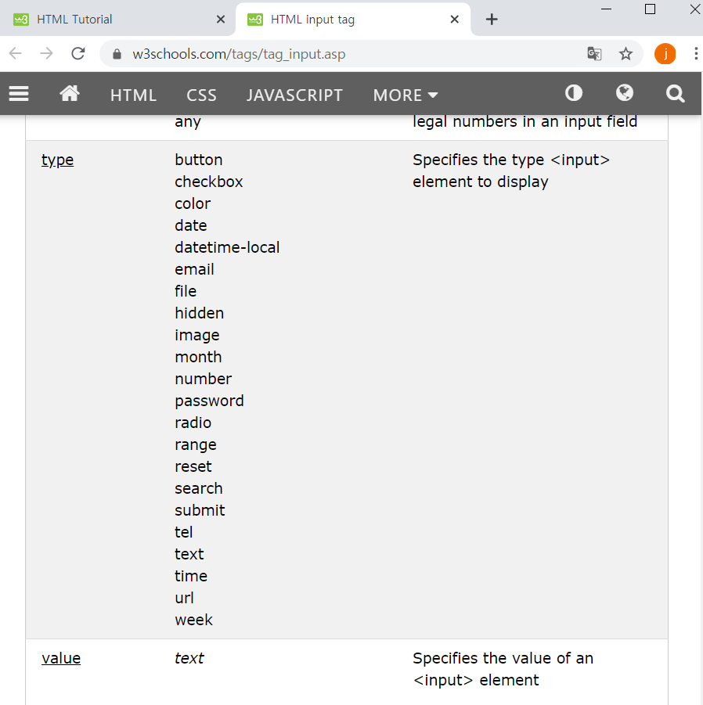

CSS는 디자인 영역

디자인은 <head>에 <style> 영역에 표시

CSS Selector(선택자) ; 구글 검색어로 찾아봄

폰트 찾기 – Goole Font

예쁘게 디자인하는 것은

Bootstrap – 남들이 해 놓은 것을 가져다 붙여서 써서 만들어 보면 됨

숙제 – 스파르타 폴더를 GitHub에 올려서 공유하는 것(목요일 전까지)

**[0.5시간]: "간단 git 설명" + 앞으로 숙제를 제출할 때**

* 1. Git에 대한 개괄
  2. Github Desktop이란?
  3. Git의 사용 범위
  4. Commit / Pull / Push 개괄
  5. 지금까지 만든 것을 git에 올려보기

복습할 때는 복습용 영상자료 찾아보기